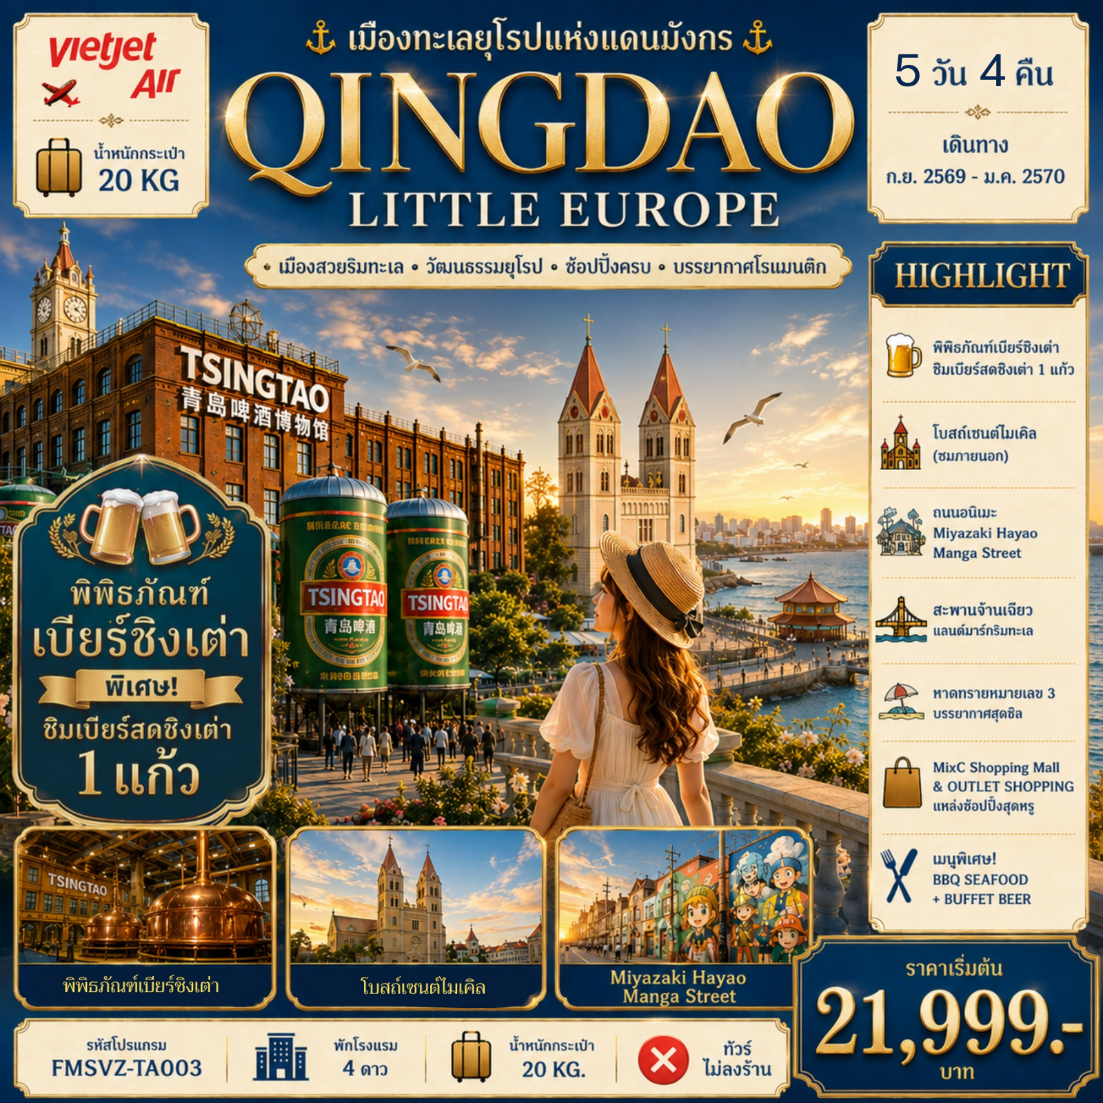

กำหนดการเดินทาง
***ราคาขายเป็นราคาโปรโมชั่นไม่มีราคาเด็ก***
INFANT เด็กอายุต่ำกว่า 2 ปี ราคา 8,000 บาท / ท่าน
ไม่รวมค่าทิปไกด์ท้องถิ่น+คนขับรถ 2,000 บาท/ ท่าน ชำระที่สนามบิน ณ วันเดินทาง
***กรณีจอยทัวร์ไม่ใช้ตั๋วกับทางบริษัทฯ กรุณาติดต่อกับเจ้าหน้าที่***
ช่วงการเดินทาง | ผู้ใหญ่พัก  ห้องละ 2 ท่าน | พักท่านเดี่ยว จ่ายเพิ่ม | จำนวนที่นั่ง
กันยายน 2569
22 – 26 ก.ย. 2569 (อ-ส) | 21,999.- | 5,500.- | 30
29 ก.ย. – 03 ต.ค. 2569 (อ-ส) | 23,999.- | 5,500.- | 30
ตุลาคม 2569
06 – 10 ต.ค. 2569 (อ-ส) | 23,999.- | 5,500.- | 30
13 – 17 ต.ค. 2569 (อ-ส)  วันนวมินทรมหาราช | 24,999.- | 5,500.- | 30
20 – 24 ต.ค. 2569 (อ-ส)  วันปิยมหาราช | 24,999.- | 5,500.- | 30
27 - 31 ต.ค. 2569 (อ-ส) | 23,999.- | 5,500.- | 30
พฤศจิกายน 2569
03 – 07 พ.ย. 2569 (อ-ส) | 23,999.- | 5,500.- | 30
10 – 14 พ.ย. 2569 (อ-ส) | 23,999.- | 5,500.- | 30
17 – 21 พ.ย. 2569 (อ-ส) | 23,999.- | 5,500.- | 30
24 – 28 พ.ย. 2569 (อ-ส) | 23,999.- | 5,500.- | 30

ธันวาคม 2569
01 – 05 ธ.ค. 2569 (อ-ส)  วันพ่อแห่งชาติ | 24,999.- | 5,500.- | 30
08 – 12 ธ.ค. 2569 (อ-ส)  วันรัฐธรรมนูญ | 24,999.- | 5,500.- | 30
15 – 19 ธ.ค. 2569 (อ-ส) | 23,999.- | 5,500.- | 30
22 – 26 ธ.ค. 2569 (อ-ส)  วันคริสต์มาส | 24,999.- | 5,500.- | 30
29 ธ.ค. 2569 – 02 ม.ค. 2570  (อ-ส)วันขึ้นปีใหม่ | 26,999.- | 5,500.- | 30
มกราคม 2570
05 – 09 ม.ค. 2570 (อ-ส) | 23,999.- | 5,500.- | 30
12 – 16 ม.ค. 2570 (อ-ส) | 23,999.- | 5,500.- | 30

กรณีพัก 3 ท่าน/ห้อง ทางโรงแรมจะทำการเสริมเตียงให้เท่านั้น การเสริมเตียงจะขึ้นอยู่กับนโยบายของโรงแรมนั้นๆ (บางโรงแรมใช้เตียง SGL ในการเสริมเตียง บางโรงแรมจะใช้ฟูกในการเสริมเตียง) กรณีที่ห้อง TRP เต็ม ทางบริษัทอาจจะต้องปรับไปนอนห้องพักสำหรับ 1 ท่าน 1 ห้องและสำหรับ 2 ท่าน 1 ห้อง
กรณีท่านที่ต้องการ ห้อง Double Room (เตียงใหญ่ 1 เตียง) ทางบริษัทจะทำการ Request ให้ก่อน หากไม่ได้ ทางบริษัทจะจัดเป็นห้อง TWIN (เตียงแฝด) ให้สำหรับ 2 ท่าน

วันที่ | รายการทัวร์ | มื้ออาหาร
วันที่ | รายการทัวร์ | เช้า | กลางวัน | ค่ำ
วันแรก | สนามบินนานาชาติสุวรรณภูมิ – สนามบินนานาชาติชิงเต่าเจียวตง  VZ3670 (BKK – TAO 14.20 น.-20.00 น.)  - HOLIDAY INN EXPRESS QINGDAO HOTEL หรือเทียบเท่า | - | - | -
วันที่สอง | - HOLIDAY INN EXPRESS QINGDAO HOTEL หรือเทียบเท่า |  |  | -
  ปาต้ากวน – ภูเขาเสี้ยวหยูซาน –ห้างสรรพสินค้า MixC–
  จัตุรัส 54 – อ่าวฟู่ซาน – ชมแสงไฟตอนกลางคืน - ถนนคนเดินไถตง
วันที่สาม | ถนนอนิเมะ Miyazaki Hayao Manga Street – โบสถ์คริสต์เซนต์  ไมเคิล (ชมด้านนอก) – ถนนวัฒนธรรมต้าเปาเต่า (ตรอกโบราณของชิงเต่า) – สะพานจ้านเฉียว – หาดน้ำทะเลหมายเลข 3 –  ถนนคนเดินหลี่ชาง  - HOLIDAY INN EXPRESS QINGDAO HOTEL หรือเทียบเท่า |  |  | -
วันที่สี่ | พิพิธภัณฑ์เบียร์ชิงเต่า - สะพานทะเลเจียวโจววาน – ตรอกปลาเงิน - เมืองโบราณจี๋โม - เอ้าเล็ทไป่เหลียน  - HOLIDAY INN EXPRESS QINGDAO HOTEL หรือเทียบเท่า |  |  | BBQ +  BUFFET  BEER
วันที่ห้า | พิพิธภัณฑ์เมืองชิงเต่า - หมู่บ้านประมงซาซือโข่ว – สวนรักทะเล  สนามบินนานาชาติชิงเต่าเจียวตง – สนามบินนานาชาติสุวรรณภูมิ  VZ3671 (TAO – BKK 21.00 น.-00.55 น.+1) |  |  | -

11.00 น. สมาชิกทุกท่านพร้อมกัน ณ ท่าอากาศยานสุวรรณภูมิ ชั้น 4 อาคารผู้โดยสารขาออก เคาน์เตอร์
วันแรก สนามบินนานาชาติสุวรรณภูมิ – ท่าอากาศยานนานาชาติชิงเต่าเจียวตง – เมืองชิงเต่า

สายการบิน THAI VIETJET AIR โดยเจ้าหน้าที่คอยจัดเตรียมเอกสารการเดินทางสำหรับทุกท่านและ
นำท่านโหลดสัมภาระ
14.20 น. นำท่านออกเดินทางสู่ ท่าอากาศยานนานาชาติชิงเต่าเจียวตง ประเทศจีน โดยสายการบิน THAI VIETJET AIR เที่ยวบินที่ VZ3670

(ใช้เวลาเดินทางประมาณ 5 ชั่วโมง 50 นาที เวลาท้องถิ่นเร็วกว่าประเทศไทย 1 ชั่วโมง
กรุณาปรับนาฬิกาของท่านเป็นเวลาท้องถิ่นเพื่อสะดวกในการนัดหมาย)
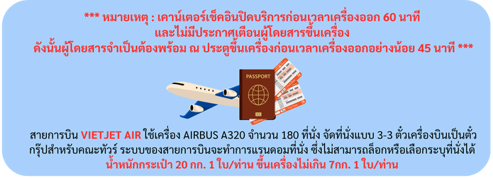

20.00 น. ถึง ท่าอากาศยานนานาชาติชิงเต่าเจียวตง ประเทศจีน หลังผ่านพิธีศุลกากรและตรวจคนเข้าเมือง
พร้อมรับสัมภาระเรียบร้อยแล้ว
นำท่านเดินทางสู่ เมืองชิงเต่า ประเทศจีน เป็นเมืองท่องเที่ยวริมชายฝั่งทะเล มีชายหาดสวยงาม อากาศดี ซึ่งในอดีตเคยตกเป็นเมืองขึ้นของเยอรมัน จึงมีสภาพแวดล้อม ตึกสไตล์ยุโรปมากมาย ทำให้เมืองนี้แตกต่างจากเมืองอื่นๆ ของจีน นำท่านเดินทางผู้ที่พัก

- HOLIDAY INN EXPRESS QINGDAO HOTEL หรือเทียบเท่า

กรณีท่านต้องการห้อง DOUBLE ROOM เนื่องจากโรงแรมที่จีน มีห้อง DBL ไม่มาก ทางบริษัททำการ Request ให้ก่อน หากไม่ได้ ทางบริษัทจะปรับเป็นห้อง TWN (เตียงแฝด) สำหรับ 2 ท่าน

กรณีท่านต้องการห้อง TRIPLE ROOM พัก 3 ท่าน เนื่องจากโรงแรมที่จีน มีห้อง TRP ไม่มาก กรณีมีห้องทางโรงแรมจะทำการเสริมเตียงให้เท่านั้น กรณีห้อง TRP เต็มหรือไม่มี ทางบริษัทจะปรับเป็นห้องพัก 1 ท่าน 1 ห้อง และสำหรับ 2 ท่าน 1 ห้องแทน
วันที่สอง ปาต้ากวน – ภูเขาเสี้ยวหยูซาน – ห้างสรรพสินค้า MIX C – จัตุรัส 54 – อ่าวฟู่ซาน -
ชมแสงไฟตอนกลางคืน - ถนนคนเดินไทตง

เช้า รับประทานอาหารเช้า ณ ห้องอาหารของโรงแรม
หลังรับประทานอาหารเช้า นำท่านชม ปาต้ากวน เป็นแหล่งท่องเที่ยวสำคัญและมีชื่อเสียงแห่งหนึ่งของเมืองชิงเต่า ที่นี่เริ่มสร้างขึ้นเมื่อร้อยกว่าปีก่อน โดยชื่อมีความหมายว่า ด่านสำคัญโบราณ 8 ด่าน โดยมีสถาปัตยกรรมของ 20 กว่าประเทศที่แตกต่างกัน เช่น เยอรมนี ญี่ปุ่น อังกฤษและฝรั่งเศส ปัจจุบันได้รับการบูรณะให้คงสภาพเดิมไว้ บรรยากาศรอบ ๆ เต็มไปด้วยความร่มรื่นของต้นไม้ใหญ่และสวนดอกไม้ที่เปลี่ยนสีตามฤดูกาล
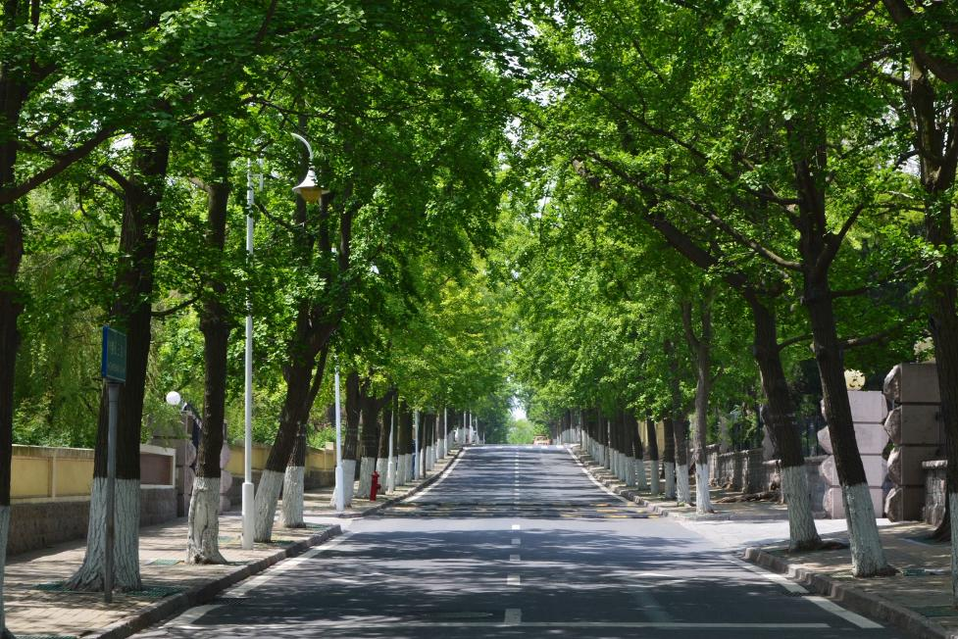

นำท่านสู่ ภูเขาเสี้ยวหยูซาน เนินเขาขนาดเล็กที่ตั้งอยู่ใจกลางเมืองชิงเต่า หนึ่งในจุดชมวิวที่งดงามที่สุดของเมือง จากยอดเขาท่านจะได้ชมทัศนียภาพแบบพาโนรามาของชายฝั่งทะเล อาคารบ้านเรือนสไตล์ยุโรปหลังคาสีส้ม โบสถ์เซนต์ไมเคิล และสะพานเจียเชี่ยวอันโด่งดัง ท่ามกลางอากาศบริสุทธิ์และสายลมทะเลพัดผ่าน
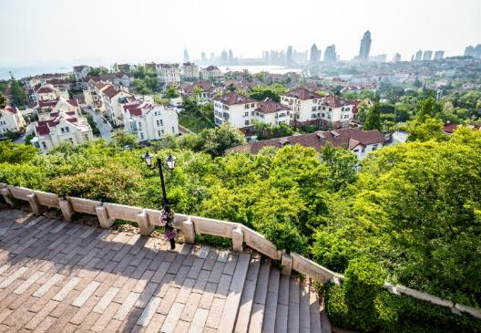
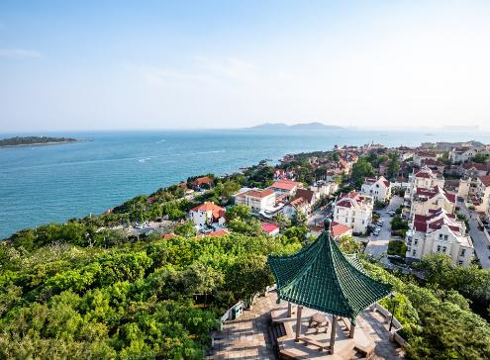

กลางวัน รับประทานอาหารกลางวัน ณ ภัตตาคาร
หลังรับประทานอาหารกลางวัน นำอิสระช็อปปิ้งที่ ห้างสรรพสินค้า MixC ห้างสรรพสินค้าขนาดใหญ่ที่รวมร้านแบรนด์แฟชั่น, ร้านอาหารหลากหลาย, ซูเปอร์มาร์เก็ต, ร้านขนม, Entertainmen เหมาะทั้งสายกิน & ครอบครัว จากนั้นนำท่านชมแลนด์มาร์คสำคัญ จัตุรัส 54 แลนด์มาร์คอันโดดเด่นของเมืองชิงเต่า ตั้งอยู่บริเวณอ่าวฟู่ซาน เป็นพื้นที่สาธารณะที่ให้ชาวเมืองและนักท่องเที่ยวได้มาเดินเล่นผ่อนคลายกับบรรยากาศแสนสบายของเมืองและริมชายฝั่งทะเล ซึ่งย่านนี้ได้ตั้งชื่อมาจากการเคลื่อนไหวในการเรียกร้องการเป็นอิสระจากเยอรมนีในวันที่ 4 พฤษภาคม ค.ศ. 1919 สัญลักษณ์ของที่นี่ก็คืองานศิลปะที่คล้ายกับการหมุนของลม เป็นแลนด์มาร์คที่ดึงดูดให้นักท่องเที่ยวเข้ามาเที่ยวชม
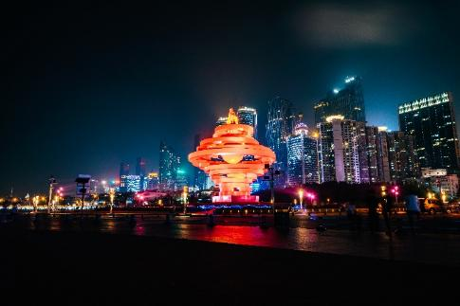
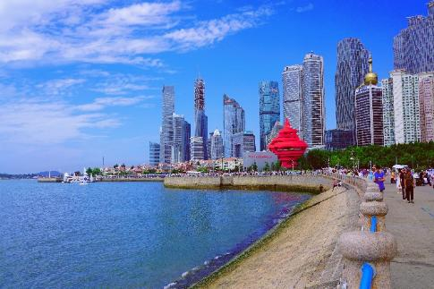

นำท่าน ชมแสงไฟตอนกลางคืน ของอ่าวนี้ท่านจะได้เห็นตึกริมทะเลที่มีการเปิดไฟอย่างสวยงาม จากนั้นนำท่านสู่ ถนนคนเดินไถตง เป็นที่เที่ยวชิงเต่า ที่เหมาะสำหรับการมาเดินเล่นถ่ายรูป และ
ช้อปปิ้ง บรรยากาศคึกคักมากทั้งกลางวันและกลางคืน ตลอดทางเดินรายล้อมไปด้วยห้างสรรพสินค้า และร้านค้ามากมาย ที่มีสินค้าหลากหลายประเภทให้เลือกช้อป ตั้งแต่เสื้อผ้า รองเท้า อุปกรณ์กีฬา อุปกรณ์อิเล็กทรอนิกส์ กิ๊ฟต์ช็อป รวมถึงอาหารอร่อยๆ ที่ส่งกลิ่นหอมจนอดใจไม่ไหวต้องไปซื้อมาชิม นอกจากนี้ยังมี Street Art ที่มีผลงานศิลปะสุดเก๋บนกำแพง บนตึกอพาร์ตเมนต์ ให้ได้เดินชม
ค่ำ อิสระรับประทานอาหารค่ำ ตามอัธยาศัย
หลังรับประทานอาหารค่ำ นำท่านเดินทางสู่ที่พัก
  - HOLIDAY INN EXPRESS QINGDAO HOTEL หรือเทียบเท่า
กรณีท่านต้องการห้อง DOUBLE ROOM เนื่องจากโรงแรมที่จีน มีห้อง DBL ไม่มาก ทางบริษัททำการ Request ให้ก่อน หากไม่ได้ ทางบริษัทจะปรับเป็นห้อง TWN (เตียงแฝด) สำหรับ 2 ท่าน
กรณีท่านต้องการห้อง TRIPLE ROOM พัก 3 ท่าน เนื่องจากโรงแรมที่จีน มีห้อง TRP ไม่มาก กรณีมีห้องทางโรงแรมจะทำการเสริมเตียงให้เท่านั้น กรณีห้อง TRP เต็มหรือไม่มี ทางบริษัทจะปรับเป็นห้องพัก 1 ท่าน 1 ห้อง และสำหรับ 2 ท่าน 1 ห้องแทน
วันที่สาม ถนนอนิเมะ Miyazaki Hayao Manga Street – โบสถ์คริสต์เซนต์ไมเคิล (ชมด้านนอก) –
ถนนวัฒนธรรมต้าเปาเต่า (ตรอกโบราณของชิงเต่า) – สะพานจ้านเฉียว – หาดน้ำทะเล
หมายเลข 3 - ถนนคนเดินหลี่ชาง

เช้า รับประทานอาหารเช้า ณ ห้องอาหารของโรงแรม
หลังรับประทานอาหารเช้า นำท่านชม ถนนอนิเมะ Miyazaki Hayao Manga Street ถนนเส้นนี้ตั้งอยู่ในย่านซื่อหนาน เมืองชิงเต่า ตรงสี่แยกถนนหลงเจียงและถนนหวงเซียน ให้ความรู้สึกราวกับหลุดออกมาจากหนังสือการ์ตูนที่ตัดผ่านกาลเวลา ที่นี่ไม่มีคลื่นซัดสาด แต่กลับเป็นโลกแห่งเทพนิยายที่ถักทอด้วยสีสันและเถาวัลย์กำแพงเก่าแก่ที่ปกคลุมไปด้วยต้นไม้เขียวขจี กราฟฟิกสีสันสดใส และป้ายไม้ของร้านกาแฟ ล้วนสร้างบรรยากาศผ่อนคลายราวกับหลุดออกมาจากการ์ตูนของมิยาซากิ

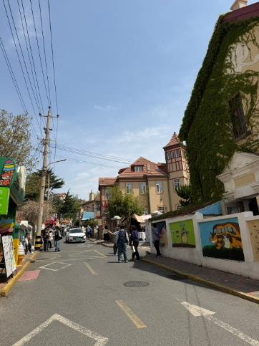
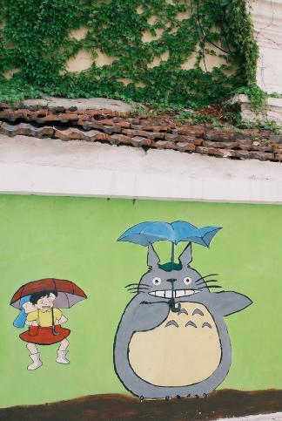
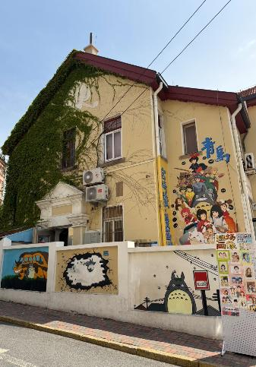

นำท่านแวะถ่ายภาพ โบสถ์คริสต์เซนต์ไมเคิล (ชมด้านนอก) หนึ่งในสถาปัตยกรรมสำคัญสร้างขึ้นโดยมิชชันนารีชาวเยอรมันในสมัยอาณานิคม มีรูปแบบสถาปัตยกรรมโกธิกอันวิจิตรงดงาม โดดเด่นด้วยหอคู่อิฐสีแดงและหน้าต่างกระจกสีที่สะท้อนแสงแดดอย่างสวยงาม โบสถ์แห่งนี้เปรียบเสมือนเครื่องหมายแห่งศรัทธาและเป็นจุดถ่ายภาพยอดนิยม
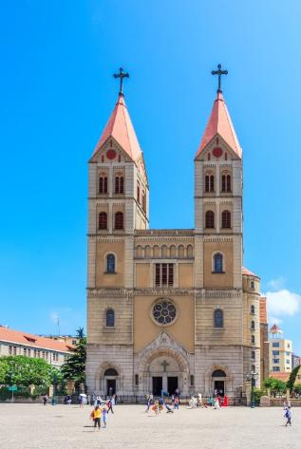
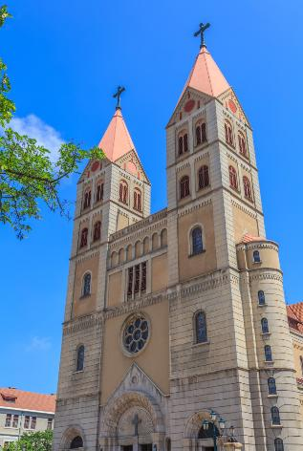
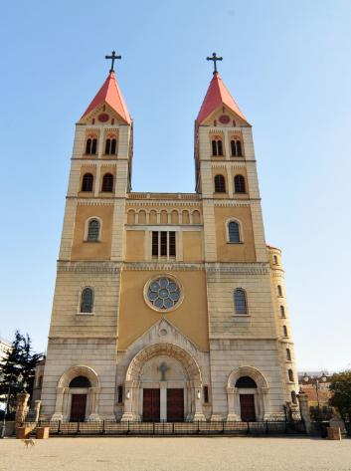

นำท่านสู่ ถนนวัฒนธรรมต้าเปาเต่า (ตรอกโบราณของชิงเต่า) ถนนสายสำคัญที่ผสมผสาน วัฒนธรรมและประวัติศาสตร์ได้อย่างลงตัว ภายในมีร้านค้าต่างๆ มากมายให้นักท่องเที่ยวได้เลือกช้อปปิ้ง สถานที่แห่งนี้ได้รับการพัฒนาเป็นแหล่งท่องเที่ยวสำคัญ พร้อมทั้งเป็น ย่านการค้าและเขตเศรษฐกิจคึกคัก
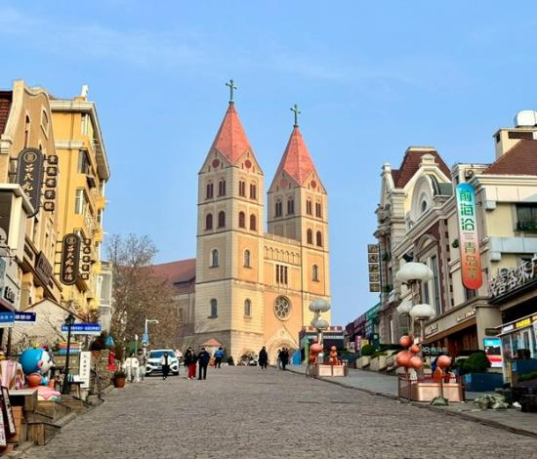
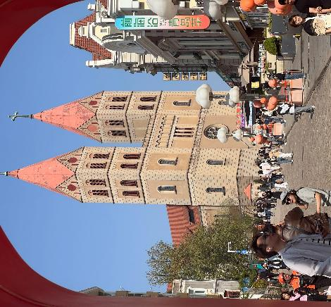

กลางวัน รับประทานอาหารกลางวัน ณ ภัตตาคาร
หลังรับประทานอาหารกลางวัน นำท่านชม สะพานจ้านเฉียว แลนด์มาร์คสำคัญและสัญลักษณ์ของเมืองชิงเต่า สะพานแห่งนี้ทอดยาวสู่ทะเลจากชายฝั่งใจกลางเมือง สร้างขึ้นตั้งแต่สมัยราชวงศ์ชิง มีความยาวประมาณ 440 เมตร เป็นจุดชมวิวทะเลยอดนิยม ท่านสามารถเพลิดเพลินกับบรรยากาศชายทะเล และวิวอ่าวชิงเต่าอันกว้างไกล อีกทั้งยังเป็นจุดถ่ายภาพยอดนิยมที่มองเห็นภาพเมืองชิงเต่าตัดกับท้องฟ้าและผืนน้ำสีฟ้าได้อย่างสวยงาม ปลายสะพานคือ “ศาลาฮุยหลาน” สไตล์จีนคลาสสิก ให้เดินเล่นรับลม ชมวิวทะเลแบบเพลิน ๆ ช่วงฤดูหนาวก็จะได้เจอกับฝูงนกนางนวลอพยพ ถือเป็นหนึ่งในสัญลักษณ์ประจำเมืองชิงเต่า
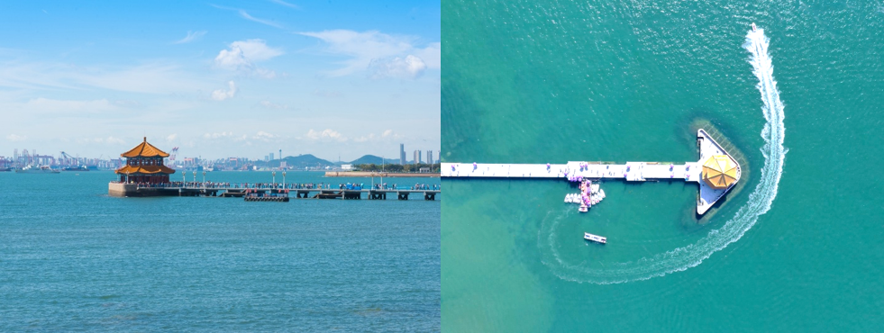

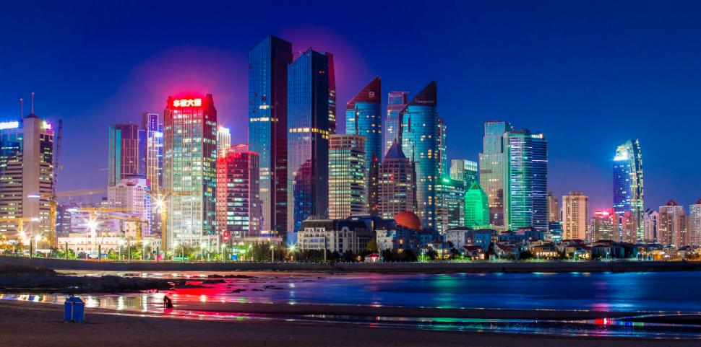
หาดน้ำทะเลหมายเลข 3 หนึ่งในชายหาดยอดนิยมในชิงเต่า มณฑลซานตง ประเทศจีน มีชื่อเสียงจากบรรยากาศที่สวยงาม ที่นี่เรียกว่า ทรายที่นี่ละเอียดและน้ำค่อนข้างนิ่งกว่าหาดอื่นๆ เหมาะกับการเดินเล่นรับลมชิลๆ หรือมาปิกนิกบนพื้นหญ้าใกล้ชายหาด จุดชมวิวกลางคืน ชายหาดจะสว่างไสวไปด้วยแสงไฟหลากสีจากอาคารสูงระฟ้าในเมืองชิงเต่าที่สะท้อนบนผิวน้ำ สร้างบรรยากาศที่เหมือนหลุดเข้าไปในโลกไซเบอร์ ทำให้เป็นจุดถ่ายรูปยอดฮิต

ให้อิสระท่านเดินชม ถนนคนเดินหลี่ชาง ย่านช้อปปิ้งและตลาดกลางคืนขนาดใหญ่ในเขตหลี่ชาง เมืองชิงเต่า คึกคักไปด้วยห้างสรรพสินค้า ร้านค้าแฟชั่น และสตรีทฟู้ด
ค่ำ อิสระรับประทานอาหารค่ำ ตามอัธยาศัย
หลังรับประทานอาหารค่ำ นำท่านเดินทางสู่ที่พัก
  - HOLIDAY INN EXPRESS QINGDAO HOTEL หรือเทียบเท่า
กรณีท่านต้องการห้อง DOUBLE ROOM เนื่องจากโรงแรมที่จีน มีห้อง DBL ไม่มาก ทางบริษัททำการ Request ให้ก่อน หากไม่ได้ ทางบริษัทจะปรับเป็นห้อง TWN (เตียงแฝด) สำหรับ 2 ท่าน
กรณีท่านต้องการห้อง TRIPLE ROOM พัก 3 ท่าน เนื่องจากโรงแรมที่จีน มีห้อง TRP ไม่มาก กรณีมีห้องทางโรงแรมจะทำการเสริมเตียงให้เท่านั้น กรณีห้อง TRP เต็มหรือไม่มี ทางบริษัทจะปรับเป็นห้องพัก 1 ท่าน 1 ห้อง และสำหรับ 2 ท่าน 1 ห้องแทน
วันที่สี่ พิพิธภัณฑ์เบียร์ชิงเต่า - สะพานทะเลเจียวโจววาน – ตรอกปลาเงิน - เมืองโบราณจี๋โม –
เอ้าเล็ทไป่เหลียน
เช้า รับประทานอาหารเช้า ณ ห้องอาหารของโรงแรม
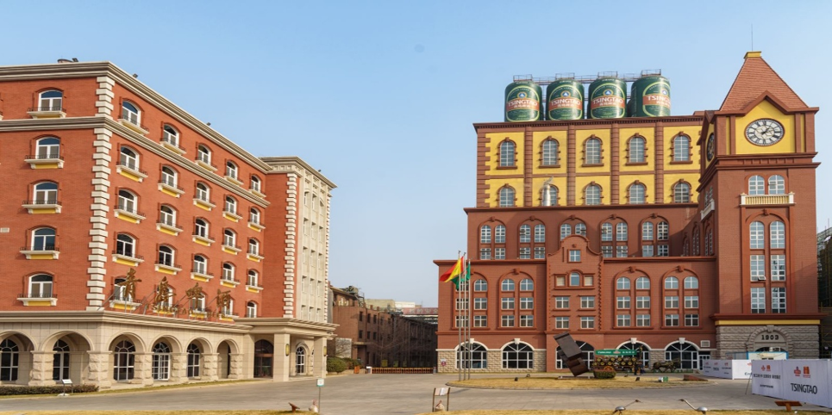
หลังรับประทานอาหารเช้า นำท่านตำนานเบียร์ร้อยปีที่ พิพิธภัณฑ์เบียร์ชิงเต่า (ชิมเบียร์ฟรี 1 แก้ว) ก้าวเข้าสู่โลกแห่งฟองเบียร์และประวัติศาสตร์ที่มีชีวิตชีวาที่พิพิธภัณฑ์เบียร์ชิงเต่า ถือเป็นจุดกำเนิดของเบียร์ที่โด่งดังที่สุดของจีน ที่ซึ่งได้รับมรดกทางวัฒนธรรมจากเยอรมันเมื่อปี ค.ศ.1903 ได้ผสมผสานกับวัฒนธรรมจีนอย่างลงตัว เดินย้อนเวลาไปในอาคารอิฐแดงเก่าแก่สไตล์โกธิค สัมผัสกลิ่นหอมของมอลต์และฮอปส์ที่อบอวลไปทั่วพร้อมชมเครื่องจักรต้มเบียร์ทองแดงขนาดยักษ์ที่เคยใช้งานจริง

(หมายเหตุ : เดือนเมษายนเป็นต้นไปของ ทุกปี เป็นช่วงฤดูกาลท่องเที่ยวของเมืองชิงเต่า บัตรเข้าชมพิพิธภัณฑ์เบียร์ค่อนข้างมีจำกัด เนื่องจากเป็นที่ต้องการของทั้งทัวร์ไทยและทัวร์ในประเทศ ทางบริษัทฯ มีความตั้งใจที่จะจองบัตร เข้าชมมาให้ได้หากในกรณีที่บัตรเข้าชมเต็มและไม่สามารถจองได้ขอสงวนสิทธิ์เปลี่ยนแปลง โปรแกรมเป็นชมโรงงานเบียร์แทนตามความเหมาะสม โดยไม่ต้องแจ้งให้ทราบล่วงหน้า)

นำท่านนั่งรถผ่านชม สะพานทะเลเจียวโจววาน ซึ่งเป็นส่วนหนึ่งของโครงการเชื่อมต่ออ่าวเจียวโจว ที่ต่อเนื่องกันมีระยะทางรวม 41.58 กิโลเมตร เชื่อมต่อระหว่างเมืองชิงเต่าและเมืองอื่นๆ ทางทิศตะวันออกของ มณฑลซานตงเข้าด้วยกัน จากนั้นนำท่านชม ตรอกปลาเงิน ซึ่งเดิมเป็นสถาปัตยกรรมแบบ “ลีย่วน” สะท้อนความเก่าแก่ของชิงเต่าในยุคอาณานิคมเยอรมัน ปัจจุบันได้รับการบูรณะ รวมกับร้านค้าแนวสร้างสรรค์ คาเฟ่ แบรนด์ท้องถิ่น ให้กลายเป็น “ถนนเช็กอิน” ใจกลางเมือง
กลางวัน รับประทานอาหารกลางวัน ณ ภัตตาคาร
จากนั้นนำท่านเข้าชม เมืองโบราณจี๋โม สถานที่ที่ควรแวะเยี่ยมชมเมื่อเดินทางไปชิงเต่า เป็นเมืองเล็กๆ ที่ล้อมรอบด้วยกำแพงเมือง และเมื่อเดินผ่านอาคารแบบจีนดั้งเดิม คุณจะรู้สึกเหมือนอยู่ในเมืองในภาพยนตร์จีนเก่าๆการมาในช่วงกลางวันก็น่าสนุก แต่หากมาในคืนจะได้ชมวิวกลางคืนอันสวยงาม
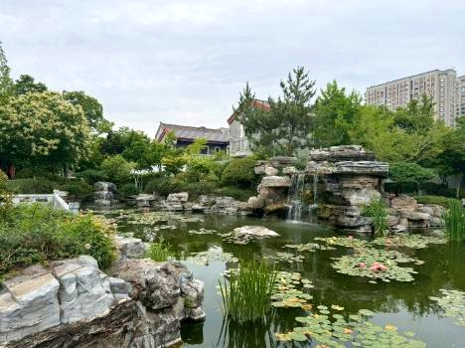
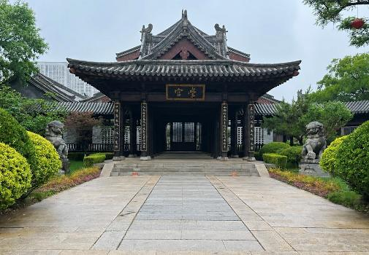

นำท่านอิสระช้อปปิ้ง เอ้าเล็ทไป่เหลียน ให้ท่านได้เลือกช้อปปิ้งซื้อสินค้าแบรนด์มากมาย ทั้งแบรนด์อินเตอร์และแบรนด์จีน ให้ท่านได้ช้อปปิ้งตามอัธยาศัย
ค่ำ รับประทานอาหารเย็น ณ ภัตตาคาร เมนูพิเศษ บุฟเฟ่ต์ BBQ SEAFOOD และ เบียร์
หลังรับประทานอาหารค่ำ นำท่านเดินทางสู่ที่พัก
  - HOLIDAY INN EXPRESS QINGDAO HOTEL หรือเทียบเท่า
กรณีท่านต้องการห้อง DOUBLE ROOM เนื่องจากโรงแรมที่จีน มีห้อง DBL ไม่มาก ทางบริษัททำการ Request ให้ก่อน หากไม่ได้ ทางบริษัทจะปรับเป็นห้อง TWN (เตียงแฝด) สำหรับ 2 ท่าน
กรณีท่านต้องการห้อง TRIPLE ROOM พัก 3 ท่าน เนื่องจากโรงแรมที่จีน มีห้อง TRP ไม่มาก กรณีมีห้องทางโรงแรมจะทำการเสริมเตียงให้เท่านั้น กรณีห้อง TRP เต็มหรือไม่มี ทางบริษัทจะปรับเป็นห้องพัก 1 ท่าน 1 ห้อง และสำหรับ 2 ท่าน 1 ห้องแทน
เช้า รับประทานอาหารเช้า ณ ห้องอาหารของโรงแรม
วันที่ห้า พิพิธภัณฑ์เมืองชิงเต่า - หมู่บ้านประมงซาซือโข่ว – สวนรักทะเล - สนามบินนานาชาติ
ชิงเต่าเจียวตง

หลังรับประทานอาหารเช้า นำท่านชม พิพิธภัณฑ์เมืองชิงเต่า เป็นพิพิธภัณฑ์ประวัติศาสตร์และศิลปะระดับชาติของเมืองชิงเต่า ตั้งอยู่ในย่านเขตหล่าวซาน จัดแสดงเรื่องราวความเป็นมาของเมือง วัตถุโบราณล้ำค่า ศิลปะจีน และเป็นแหล่งเรียนรู้ทางวัฒนธรรมที่สำคัญ
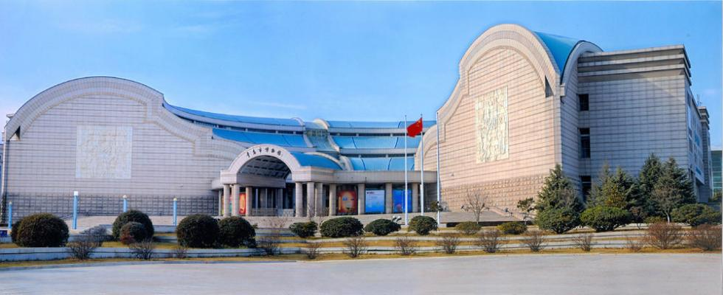

กลางวัน รับประทานอาหารกลางวัน ณ ภัตตาคาร
หลังรับประทานอาหารกลางวัน นำท่านชม หมู่บ้านประมงซาจื่อโข่ว จุดถ่ายภาพที่มีฉากหลังเป็นท้องทะเลสีฟ้าคราม และหมู่บ้านชาวประมงสีสันสดใสที่เรียงรายอยู่ตามเนินเขา ให้ทุกท่านได้สัมผัสวิถีชีวิตดั้งเดิมริมทะเล และถ่ายภาพวิวที่คล้ายกับชายฝั่งอิตาลีในยุโรป
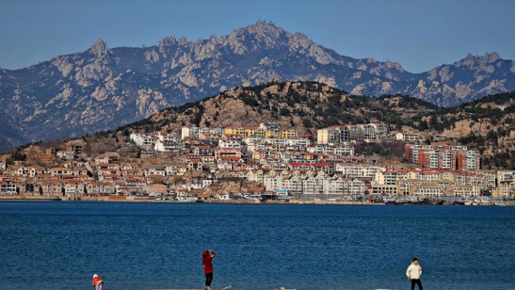
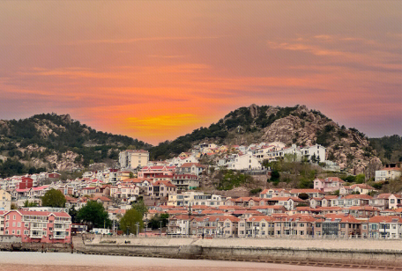

จากนั้นนำท่านเดินทางสู่ สวนรักทะเล ตั้งอยู่บนถนนตงไห่ตะวันออก ติดกับเกาะเสี่ยวหม่ายเต่า สนามหญ้าขนาดใหญ่ เหมาะสำหรับปิกนิก พักผ่อน หรือตั้งแคมป์ มีทะเลเป็นฉากหลัง และยังเป็นจุดชมพระอาทิตย์ที่สวยงามแห่งหนึ่งในชิงเต่า
ค่ำ อิสระรับประทานอาหารค่ำ ตามอัธยาศัย
หลังรับประทานอาหารค่ำ นำท่านเดินทางสู่ที่พัก

สมควรแก่เวลา นำทุกท่านเดินทางสู่ ท่าอากาศยานนานาชาติชิงเต่าเจียวตง
21.00 น. นำท่านออกเดินทางจาก ท่าอากาศยานนานาชาติชิงเต่าเจียวตง ประเทศจีน สู่ สนามบินนานาชาติสุวรรณภูมิ (กรุงเทพฯ) โดย สายการบิน THAI VIETJET AIR เที่ยวบินที่ VZ3671

00.55 น.+1 เดินทางถึง สนามบินนานาชาติสุวรรณภูมิ ประเทศไทย โดยสวัสดิภาพพร้อมความประทับใจ

********************
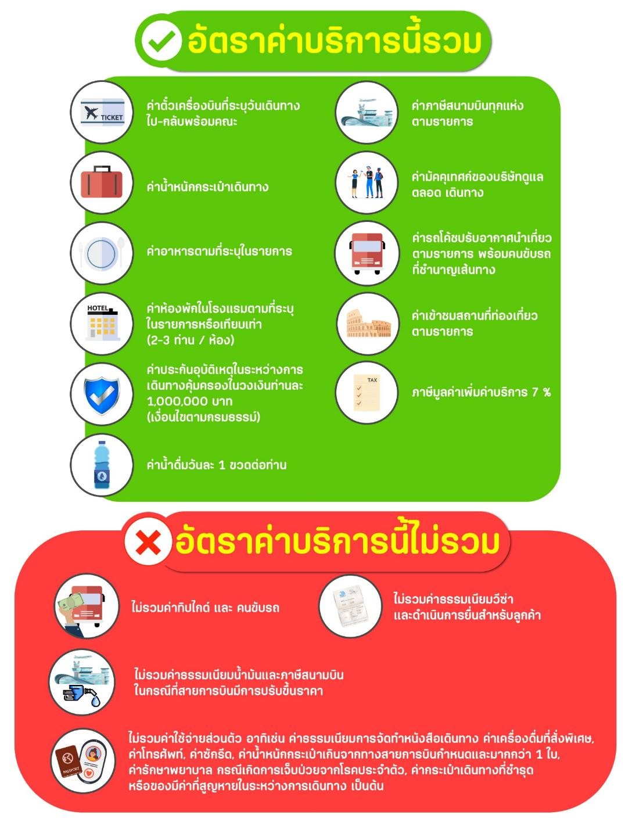
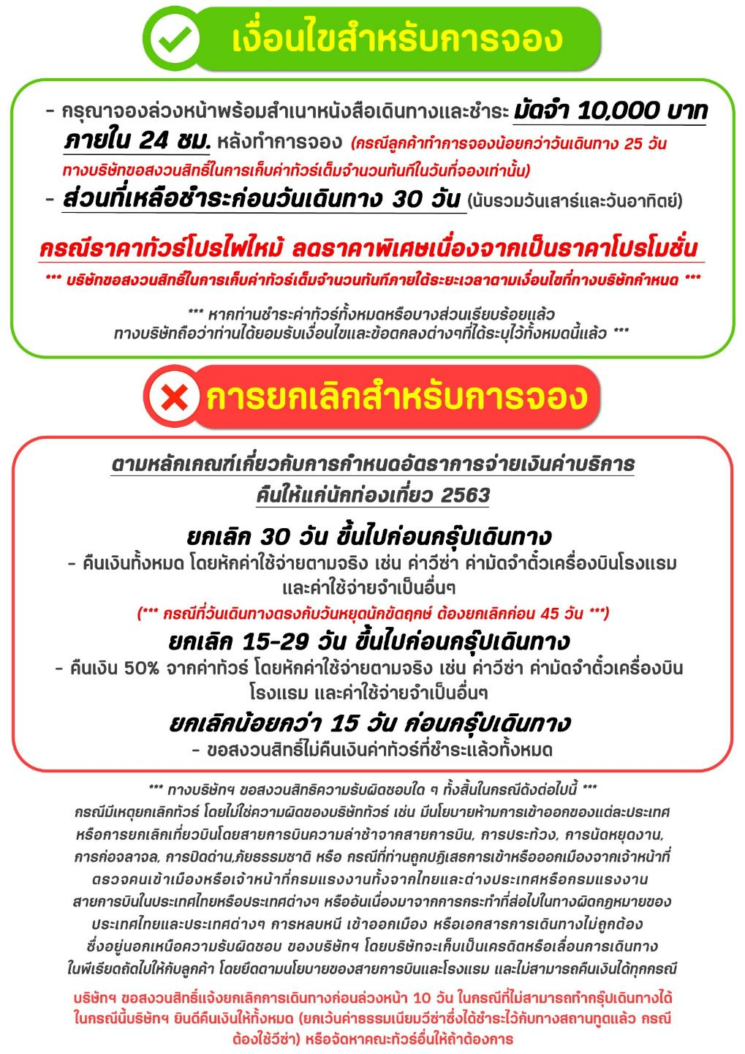
สำคัญ!! กรุณาศึกษาข้อมูลก่อนทำการจอง

ห้องพักและโรงแรม
ประเภทห้องพัก : ห้องเดี่ยว (Single) | ห้องคู่ (Twin/Double) | ห้องพักแบบ 3 ท่าน / 3 เตียง (Triple )
- ห้องพักแบบ 2 ท่าน / ห้อง (ห้องคู่ 2 เตียง (Twin) / ห้องคู่ 1 เตียง (Double))
กรณีท่านที่ต้องการ ห้อง Double (เตียงใหญ่ 1 เตียง) ทางบริษัทจะทำการ Request ให้ก่อน หากไม่ได้
ทางบริษัทจะจัดเป็นห้อง TWIN (เตียงแฝด) ให้สำหรับ 2 ท่าน
- ห้องพักแบบ 3 ท่าน (ห้อง 3 เตียง Triple)
*กรณีห้องพัก 3 ท่าน เนื่องจากโรงแรมบางแห่งอาจจะไม่มีห้องพักประเภท 3 เตียงเดี่ยว อาจมีเป็น 1 เตียงใหญ่กับ 1 เตียงพับเสริม / 1 เตียงใหญ่ กับ 1 โซฟาเบด / ไม่มีห้องพักหรือห้องพัก 3 ท่านเต็ม และจะต้องแยกเป็น 1 ห้องคู่และ 1 ห้องเดี่ยวแทน (โดยไม่คิดค่าใช้จ่ายเพิ่มเติม)*
- ห้องพักเดี่ยว (Single) กรณีต้องการพักประเภทห้องเดี่ยว ลูกค้าต้องชำระค่าพักเดี่ยวเพิ่มตามเงื่อนไขของทางทัวร์
(*การวางแปลนห้องพักของแต่ละโรงแรมมีความแตกต่างกันไป จึงอาจทำให้ห้องพักที่เป็นคนละ เภทอาจจะไม่อยู่ติดกัน หรือในบริเวณอาคารเดียวกัน หรือชั้นเดียวกัน โดยจะขึ้นอยู่กับแบบแปลนของห้องพักและบริการของแต่ละโรงแรม*)
- โรงแรมแต่ละแห่งอาจมีระบบปรับอากาศที่แตกต่างกันไป ทั้งนี้อาจเป็นเครื่องปรับอากาศแบบรวมที่ถูกตั้งค่าอุณภูมิจากส่วนกลางของทางโรงแรม ซึ่งจะไม่สามารถปรับอุณหภูมิจากภายในห้องได้ กรณีช่วงฤดูหนาวหรือช่วงเปลี่ยนผ่านฤดูกาล เพื่อปรับอุณภูมิ ให้เหมาะสมกับแต่ละสภาพอากาศ โรงแรมอาจจะปรับอากาศให้เหมาะสมกับสภาพอากาศช่วงนั้นๆ
- โรงแรมที่พักแต่ละแห่งอาจการตกแต่งและขนาดที่แตกต่างกันไปบางแห่งห้องพักจะมีขนาดเล็กใหญ่ต่างกัน หรือบางแห่งอาจมีหรือไม่มีอ่างอาบน้ำ ขึ้นอยู่กับการออกแบบของโรงแรมนั้นๆ
- กรณีห้องพักในเมืองที่ระบุไว้ในโปรแกรม มีเทศกาลวันหยุด หรืองานแฟร์ต่างๆ หรือมีการจัดงานประชุมนานาชาติ เป็นผลทำให้ห้องพักในเมืองนั้นเต็ม หรือไม่เพียงพอ ทางบริษัทฯขอสงวนสิทธิในการปรับเปลี่ยนหรือย้ายเมืองอื่นแทน

โปรแกรมทัวร์ที่มี วันท่องเที่ยวอิสระ
สำหรับโปรแกรมทัวร์ที่มีวันท่องเที่ยวอิสระ และ ท่านประสงค์จะซื้อบัตรสวนสนุก / ดิสนี่แลนด์ / ยูนิเวอร์ซแอล หรือ Option Tour ต่างๆ กรุณาสอบถามทางบริษัทเพื่อยืนยันวันอิสระก่อนออกบัตรทุกครั้ง ไม่เช่นนั้นบริษัทขอสงวนสิทธิ์ในการรับผิดชอบทุกกรณีหากมีการเปลี่ยนแปลงใดๆ (วันอิสระ จะคอนเฟริมให้ท่านก่อนเดินทาง 5-7 วัน)

ตั๋วภายใน
กรณีท่านเดินทางจากต่างประเทศหรือต่างจังหวัดและมีความจำเป็นจะต้องออกตั๋วเครื่องบินภายในประเทศเพื่อเดินทางไปและกลับ กรุณาตรวจสอบและยืนยันเวลาการเดินทางแต่ละกำหนดการกับทางเจ้าหน้าที่ก่อนทำการจองทุกครั้ง!! ทางบริษัทแนะนำให้ท่านซื้อตั๋วเครื่องบินประเภทที่สามารถเลื่อนวันและเวลาเดินทางได้ และสำรองตั๋วเป็นเวลาอย่างต่ำ 4 - 5 ชั่วโมง ก่อนถึงเวลาเดินทาง เพื่อป้องกันกรณีเกิดเหตุสุดวิสัยอันเนื่องมาจากความผิดพลาดจากทางสายการบิน ทั้งการยกเลิกเที่ยวบิน ความล่าช้าของสายการบิน เที่ยวบินมีการเปลี่ยนแปลง หรือเหตุผลด้านความปลอดภัย หรืออื่นๆ โดยขึ้นอยู่กับการพิจารณาสถานการณ์ของสายการบิน ซึ่งเป็นเหตุที่หนือการควบคุมของบริษัทฯ ทางบริษัทฯขอสงวนสิทธิ์ที่จะไม่รับผิดชอบค่าใช้จ่ายใดๆ ทุกรณี
*** บริษัทฯ จะคอนเฟิร์มกรุ๊ป ประมาณ 5-7 วัน ก่อนเดินทาง ขออภัยในความไม่สะดวก ***

หนังสือเดินทาง / หนังสือเดินทางต่างชาติ / วีซ่า
- หนังสือเดินทางต้องมีอายุการใช้งานเหลือไม่น้อยกว่า 6 เดือน โดยนับวันเริ่มเดินทางเป็นหลัก หากต่ำกว่า 6 เดือน ผู้เดินทางจะต้องไปยื่นคำร้องขอทำหนังสือเดินทางเล่มใหม่ที่กองหนังสือเดินทาง
  - หน้าหนังสือเดินทางจะต้องมีหน้าว่างอย่างน้อยไม่ต่ำกว่า 3 หน้า
  - หากท่านเปลี่ยนหนังสือเดินทางเล่มใหม่ เพื่อความสะดวกและรวดเร็ว กรุณาเตรียมเล่มเก่าติดตัวไปด้วยเนื่องจากประวัติการเดินทางของท่านจะเป็นประโยชน์อย่างยิ่งในการยื่นหนังสือตรวจคนเข้าเมือง
  - ท่านที่มีปกหนังสือเดินทางกรุณาถอดออกและไม่จำเป็นต้องส่งให้กับบริษัททัวร์ หากมีการสูญหายบริษัทฯ จะไม่รับผิดชอบต่อปกหนังสือเดินทางนั้นๆ
  - หนังสือเดินทางต่างชาติ บริษัทฯไม่มีนโยบายเรียกเก็บค่าธรรมเนียมเพิ่มเติมสำหรับลูกค้าถือหนังสือเดินทางต่างชาติ
*กรณีหนังสือเดินทางต่างชาติ ต้องมีการยื่นวีซ่าทางบริษัทขอสงวนสิทธิ์ไม่รับผิดชอบค่าวีซ่าในทุกกรณี รวมถึงกรณีที่ลูกค้าทำการยื่นวีซ่าแล้วไม่ได้รับพิจารณาให้ผ่านจากสถานฑูตฯ บริษัทฯ ขอสงวนสิทธิ์ในการคืนเงินในทุกกรณี*
  - กรณีมีเปลี่ยนแปลงกฎระเบียบการยื่นวีซ่าเข้าประเทศ ขอสงวนสิทธิในการเก็บค่าวีซ่าเพิ่มเติม หากมีการประกาศยกเลิกฟรีวีซ่าสำหรับพาสปอร์ตไทย
*ทางบริษัทฯ ขอสงวนสิทธิความรับผิดชอบใด ๆ ทั้งสิ้น กรณีที่ท่านถูกปฏิเสธการเข้าหรือออกเมืองจากเจ้าหน้าที่ตรวจคนเข้าเมืองหรือเจ้าหน้าที่กรมแรงงานทั้งจากไทยและต่างประเทศ ซึ่งอยู่นอกเหนือความรับผิดชอบของบริษัทฯ*

ตารางการเดินทาง และ บริการรถโดยสารนำเที่ยว
  - ทางบริษัทฯ ขอสงวนสิทธิ์ในการสลับ โปรแกรมการเดินทาง โรงแรม เมนูอาหาร ตามความเหมาะสม โดยไม่แจ้งให้ทราบล่วงหน้า อันเนื่องมาจากเหตุการณ์ต่าง ๆ ที่อาจเกิดขึ้นจากเหตุสุดวิสัย เช่น เหตุการณ์ทางธรรมชาติ การเมือง สภาพการจราจร ทั้งทางบกและทางอากาศ สถานะห้องพักของแต่ละโรงแรม รวมไปถึงสภาพอากาศที่ไม่เอื้ออำนวยทั้งนี้ทางเราจะคำนึงถึงความปลอดภัยและผลประโยชน์ของลูกค้าเป็นสำคัญ โดยมีตัวแทนบริษัท (มัคคุเทศก์,หัวหน้าทัวร์,คนขับรถของแต่ละสถานที่) เป็นผู้บริหารเวลาปรับเปลี่ยนตาม
  - กรณีใช้บริการของทางบริษัทฯ ไม่ครบตามรายการทัวร์ อาทิ ไม่เที่ยวบางรายการ, ไม่ทานอาหารบางมื้อ เพราะค่าใช้จ่ายทุกอย่างทางบริษัทฯ ได้ชำระค่าใช้จ่ายให้ตัวแทนต่างประเทศแบบเหมาขาดก่อนออกเดินทางแล้วบริษัทฯขอสงวนสิทธิไม่สามารถคืนเงินได้ทุกกรณี
  - หากเกิดทรัพย์สินสูญหายจากการโจรกรรมและ/หรือ เกิดอุบัติเหตุสูญหายที่เกิดจากความประมาทของตัวนักท่องเที่ยวเอง
  - บริการของรถบัสนำเที่ยวตามกฎหมายของแต่ละประเทศจะมีความแต่ต่างกันไปทั้งนี้มีไว้เพื่อความปลอดภัยในการเดินทาง โดยส่วนใหญ่จะสามารถให้บริการได้ไม่เกินวันละ 10 ชั่วโมง และไม่สามารถเพิ่มเวลาได้ มัคคุเทศก์,หัวหน้าทัวร์และคนขับจะเป็นผู้บริหารเวลาตามความ เหมาะสม ทั้งนี้ขึ้นอยู่กับสภาพการจราจรในวันเดินทางนั้น ๆ เป็นหลัก จึงขอสงวนสิทธิ์ ในการปรับเปลี่ยนเวลาท่องเที่ยวตามสถานที่ในโปรแกรมการเดินทาง

ตั๋วเครื่องบินและที่นั่ง
  - ตั๋วเครื่องบินเป็นตั๋วกรุ๊ปสำหรับคณะทัวร์ ระบบของสายการบินจะทำการแรนดอมที่นั่ง ซึ่งไม่สามารถล็อกหรือเลือกระบุที่นั่งได้
  - น้ำหนักกระเป๋า 20 กก. 1 ใบ/ท่าน ขึ้นเครื่องไม่เกิน 7กก. 1 ใบ/ท่าน หากต้องการซื้อน้ำหนักกระเป๋าเพิ่มเติม มีค่าใช้จ่ายเพิ่มเติม และต้องแจ้งล่วงหน้าก่อนเดินทาง 7 วันทำการ (ไม่รวมเสาร์-อาทิตย์)
  - เคาน์เตอร์เช็คอินปิดบริการก่อนเวลาเครื่องออก 60 นาที โดยประมาณ และอาจไม่มีประกาศเตือนผู้โดยสารขึ้นเครื่อง ดังนั้นผู้โดยสารจำเป็นต้องพร้อม ณ ประตูขึ้นเครื่องก่อนเวลาเครื่องออกอย่างน้อย 45 นาที ***
  - ตั๋วเครื่องบินเป็นตั๋วราคาพิเศษแบบหมู่คณะ หากท่านไม่เดินทางพร้อมคณะไม่ว่าจะด้วยเหตุใดก็ตาม ตั๋วไม่สามารถนำมาเลื่อนวันเดินทางหรือคืนเงินได้ทุกกรณี

บริษัทฯขอสงวนสิทธิ์ในการปรับเปลี่ยนเพื่อให้เกิดความเหมาะสมการเดินทางเป็นครอบครัว
กรณีท่านเดินทางเป็นครอบครัวใหญ่หรือเดินทางพร้อมสมาชิกในครอบครัวที่ต้องได้รับการดูแลเป็นพิเศษ (Wheelchair), เด็กและผู้สูงอายุที่มีโรคประจำตัว หรือ ไม่สะดวกในการเดินท่องเที่ยวติดต่อกัน ท่านและครอบครัวต้องให้การดูแลสมาชิกภายในครอบครัวของท่านเอง เนื่องจากการเดินทางเป็นหมู่คณะ หัวหน้าทัวร์มีความจำเป็นต้องดูแลคณะทัวร์ทั้งหมด สำหรับผู้เดินทางที่อายุไม่ถึง 18 ปี และไม่ได้เดินทางกับบิดา มารดา ต้องมีจดหมายยินยอมให้บุตรเดินทางไปต่างประเทศจากบิดาหรือมารดาแนบมาด้วย

ข้อความซึ่งถือเป็นสาระสำหรับท่านที่ร่วมเดินทาง
ทางบริษัทฯ เป็นตัวแทนในการจัดนำการเดินทางที่มีความชำนาญ โดยจัดหาโรงแรมที่พัก อาหาร ยานพาหนะและสถานที่ท่องเที่ยวพร้อมทั้งการสัมมนา ดูงานเพื่อความสะดวกสบายและเกิดประโยชน์สูงสุดในการเดินทาง ทั้งนี้ทางบริษัทฯไม่สามารถรับผิดชอบในอุบัติเหตุหรือความเสียหายที่เกิดจากโรงแรมที่พัก ยานพาหนะ, อันเนื่องจากอุบัติเหตุรวมถึงภัยธรรมชาติ โจรกรรม, วินาศกรรม, อัคคีภัย, การผละงาน, การจลาจล, สงครามการเมือง,การผันผวนของอัตราแลกเปลี่ยนเงินตราระหว่างประเทศ, การนัดหยุดงาน, ความล่าช้าของเที่ยวบิน, สายการเดินเรือ, รถไฟ, พาหนะท้องถิ่น, ตลอดจนกาถูกปฏิเสธออกวีซ่าจากกงสุลและหรือส่วนงานที่เกี่ยวข้องกับสถานเอกอัครราชทูต รวมถึงผู้มีอำนาจทำการแทนประจำประเทศไทย (โดยไม่จำต้องแสดงเหตุผล เนื่องจากเป็นสิทธิพิเศษทางการทูต) ซึ่งอยู่เหนือการควบคุมของบริษัทฯ หมายรวมถึงในระหว่าง การเดินทางท่องเที่ยวทั้งในหรือต่างประเทศ แต่ทางบริษัทฯ มีความคุ้มครอง และประกันอุบัติเหตุ ตามเงื่อนไขที่บริษัทฯ ที่รับประกัน ในกรณีที่ผู้ร่วมเดินทางถูกปฏิเสธโดยเจ้าหน้าที่ตรวจคนเข้าเมืองของประเทศไทย และ/หรือ ต่างประเทศ มิให้เดินทางออก หรือ เข้าประเทศ เนื่องมาจาก ความประพฤติ พฤติกรรมของผู้เดินทางไม่ปฏิบัติตามกฎระเบียบด้านการความคุมโรคติดต่อเฉพาะ พื้นที่มีการปลอมแปลงเอกสารเพื่อการเดินทาง รวมถึงมีสิ่งผิดกฎหมาย บริษัทฯ จะไม่คืนค่าใช้จ่ายใดๆ รายละเอียดด้านการ เดินทาง อาจมีการเปลี่ยนแปลงได้ตามความจำเป็น หรือเพื่อความเหมาะสมทั้งปวง โดยมิต้องแจ้งให้ทราบล่วงหน้า ทั้งนี้การ
ขอสงวนสิทธิดังกล่าว บริษัทจะยึดถือและคำนึงถึงผลประโยชน์ตลอดจนความปลอดภัยของท่านผู้มีเกียรติ ที่ร่วมเดินทางเป็นสำคัญ
หมายเหตุกรุณาศึกษาเงื่อนไขทั้งหมดก่อนการจอง เพื่อความเข้าใจที่ตรงกันระหว่างลูกค้าและบริษัท
1.ราคาดังกล่าวรวมภาษีน้ำมันและภาษีสนามบินแล้ว หากมีการประกาศปรับเพิ่มก่อนการเดินทางทางบริษัทขอเก็บเพิ่มตามจริง
2.บริษัทฯ สงวนสิทธิ์ในการที่จะไม่รับผิดชอบใดๆทั้งสิ้น ซึ่งนอกเหนือความรับผิดชอบของบริษัท เช่น การนัดหยุดงานจลาจล, การล่าช้าจากสายการบิน ,การยกเลิกเที่ยวบิน ,ภัยธรรมชาติ ,สภาพการจราจร และการนำสิ่งของผิดกฎหมาย
3.บริษัทฯขอสงวนสิทธิ์ในการเปลี่ยนแปลงเที่ยวบิน โดยมิต้องแจ้งเหตุให้ทราบล่วงหน้า
4.ทางบริษัทฯไม่รับผิดชอบใดๆทั้งสิ้น กรณีสิ่งของสูญหาย อันเนื่องจากความประมาทของผู้เดินทาง ,การโจรกรรม และอุบัติเหตุอันเกิดจากความประมาทของผู้เดินทาง
5.หากท่านได้ชำระเงินมัดจำหรือค่าทัวร์กับทางบริษัทฯแล้ว ถือว่าท่านตกลงยอมรับในเงื่อนไขและข้อตกลงต่างๆทั้งหมด
6.โปรแกรมนี้เป็นเพียงโปรแกรมที่เป็นข้อเสนอ ท่านจะต้องได้รับการยืนยันจากทางบริษัทฯอีกครั้งหนึ่ง หลังจากทางบริษัทได้ทำการสำรองโรงแรมและห้องพักในต่างประเทศเรียบร้อยแล้ว โดยโรงแรมอาจจัดให้ในระดับใกล้เคียงกัน หรืออาจจะปรับเปลี่ยนจากตามที่ระบุไว้ในโปรแกรม
7.มัคคุเทศก์ พนักงานหรือตัวแทนของทางบริษัท ไม่มีสิทธิ์ในการให้คำสัญญาใดๆทั้งสิ้นแทนผู้จัดทำ นอกจากมีเอกสารนามโดยผู้มีอำนาจของผู้จัดชัดเจนเท่านั้น
8.ผู้จัดทำทัวร์นี้เป็นราคาทัวร์แบบเหมา จะไม่รับผิดชอบและไม่สามารถคืนเงินค่าใช้จ่ายต่างๆได้ เนื่องจากเป็นรายการเหมาจ่ายกับตัวแทน ต่างๆ หากเกิดกรณีผู้เดินทางไม่ผ่านการพิจารณาในการตรวจเข้า-ออกเมือง ,กรมแรงงาน ,สายการบินใน ประเทศไทยหรือประเทศต่างๆ หรืออันเนื่องมาจากการกระทำที่ส่อไปในทางผิดกฎหมายของประเทศไทยและประเทศต่างๆ การหลบหนี เข้าอกเมือง หรือเอกสารการเดินทางไม่ถูกต้อง หรือการถูกปฏิเสธการเข้า-ออกประเทศต่างๆ ในกรณีอื่นๆ
9.ในกรณีที่ลูกค้าต้องออกตั๋วโดยสารภายในประเทศหรือออกตั๋วโดยสารเอง กรุณาติดต่อเจ้าหน้าที่ของบริษัทฯ ก่อนทุกครั้ง ทางบริษัทฯ จะไม่ขอรับผิดชอบค่าใช้จ่ายใดๆ ทั้งสิ้น
10. โปรแกรมและรายละเอียดของการเดินทางอาจมีการเปลี่ยนแปลงได้โดยไม่ต้องแจ้งให้ทราบล่วงหน้า ทั้งนี้ขึ้นอยู่กับ การจราจร สภาพอากาศ และเหตุสุดวิสัยต่าง ๆ ที่ไม่สามารถคาดการณ์ได้ล่วงหน้าโดยทางบริษัทฯจะรักษา ผลประโยชน์และความปลอดภัยของผู้เดินทางเป็นสำคัญและไม่สามารถเปลี่ยนเป็นเงินได้
11.กรุณา อย่าขีดเขียน ฉีก หรือประทับตราใดๆ ที่ไม่เกี่ยวข้อง ลงในหนังสือเดินทางหากทางสายการบินไม่อนุญาตให้ เช็คอิน หรือตำรวจตรวจคนเข้าเมืองประเทศนั้นๆ ปฎิเสธการเข้า-ออกประเทศ ทางบริษัทไม่รับผิดชอบทุกกรณี

************************************************************

